河北八所重点中学2016-2017学年第二学期高三地理
一、单项选择题
下图为某山地脊线图，图中的等高距为100米，M1与M2的海拔均为500米。读图，完成下列各题。
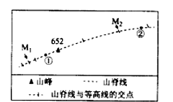
1．M1所在山坡的坡度为P1，M2所在山坡的坡度为P2，两者的关系是
A．P1>P2 B．P1=P2 C．P1<P2 D．不能确定
2．①地与②地的高差可能是
A．90米 B．100米 C．200米 D．300米
3．如果M1所在山坡坡底有河流甲经过，M2所在山坡坡底有河流乙经过，M1所在山坡和M2所在山坡的森林植被人为破坏严重，则两坡森林植被恢复后，甲、乙两条河流径流量发生的变化是
A．甲增加，乙增加，径流总量增加
B．甲减少，乙减少，径流总量减少
C．甲增加，乙减少，径流总量增加
D．甲减少，乙增加，径流总量减少

家里的阳台和楼顶，铺上防水层和适度的土层，便可改造成为城市屋顶“空中花园”。如今在我国，传统的“空中花园”正逐渐被“空中菜园”这一新型的城市屋顶绿化取代。据此完成下列问题。
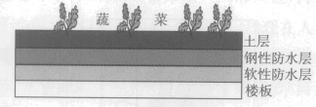

4．开辟城市“空中菜园”的限制性自然因素是
A．光照 B．水源
C．土壤 D．热量
5．城市绿化由“空中花园”向“空中菜园”发展，主要原因是
A．为家庭提供观赏景观 B．多元化个性化需求
C．城市建设用地的紧缺 D．为调节局地小气候
6．与城郊田间菜园相比，“空中菜园”
A．技术先进 B．水分蒸发慢
C．病虫害少 D．市场价值高

下图中，a、b代表不同地点，读图回答回答下列问题。
七月降水量（mm）
0 50 100 150 200
-10 0 10 20 30
七月平均气温（℃）
一
月
降
水
量
（mm）
一
月
均
气
温
（℃）
30

20

10

0

-10
200

150

100

50

0
·b
·a
7．有关a气候的叙述，正确的是
A．亚洲特有的
B．冬雨夏干
C．由于气压带风带移动形成的
D．美国东部地区最典型
8．b气候类型降水类型主要是
A．对流雨 B．台风雨
C．地形雨 D．锋面雨

耕地是人类社会赖以生存和发展的物质基础。甲图示意1985～2010年福建省耕地重心移动轨迹，乙图示意1985～2010年福建省人口重心移动轨迹，福建省几何中心地理坐标为26°N，118°E。据此完成各题。
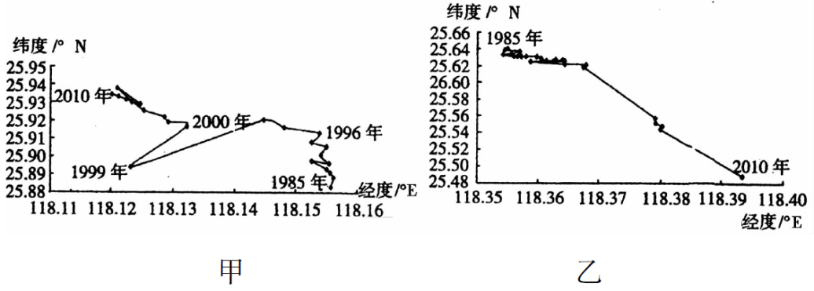

9．关于福建省耕地和人口的叙述，正确的是( )
A．人口自然增长决定人口重心移动方向
B．耕地重心和人口重心移动方向相同
C．西北部地区可开垦耕地面积大
D．耕地相对集中分布于东南部地区
10．近年来福建省耕地、人口重心变化的原因是( )
A．耕地、人口匹配失衡 B．耕地后备资源分布不均
C．城镇化和工业化的发展 D．国家改革开放政策的推动

下图为某特大城市及其周边地区各类土地付租能力与该地区地形剖面示意图。读图回答下列各题。
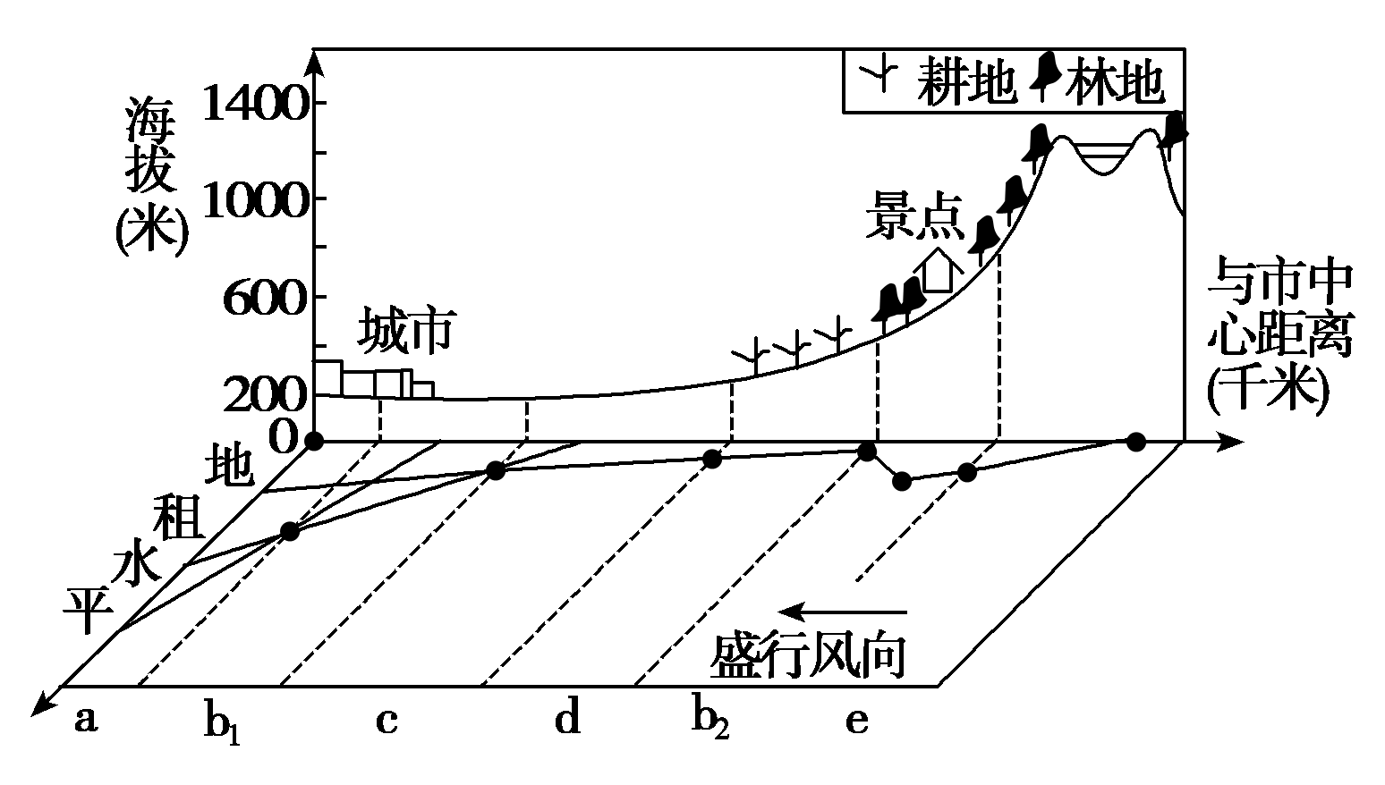

11．a、b、c城市功能分区分别可能是
A．工业区、住宅区和商业区 B．商业区、住宅区和工业区
C．住宅区、商业区和工业区 D．工业区、商业区和住宅区
12．图中b1、b2功能区相同，但级别不同，在b2地区发展该功能区的原因是
A．位于城市工业区附近，工人上下班较方便
B．位于农耕区附近，乳肉蛋食品丰富
C．靠近景点和林地，空气清新，环境优美
D．位于背风坡，空气湿度小，日照多
13．随着城市的不断发展，原有的交通运输功能区已不能满足客货周转的需要，该城市要规划建设一个飞机场，该飞机场较为合理的位置是
A．a B．b C．c D．d

读太阳黑子相对数与温带乔木平均年轮宽度相关性曲线图,回答下列各题。

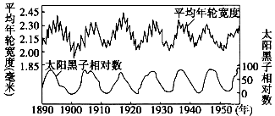

14．图中平均年轮宽度与太阳黑子相对数之间的关系是( )
A.呈负相关 B.呈正相关 C.成反比 D.没有相关性
15．此图所反映的问题是( )
A.太阳活动能影响地球气候
B.太阳活动发射的电磁波能扰动地球的电离层
C.太阳活动时,抛出的带电粒子流扰动地球磁场,产生“磁暴”现象
D.太阳风使两极地区出现极光,从而影响中高纬度地区乔木的生长

读某年年初人口相等的城市一年中的人口变化资料图，回答下列各题。
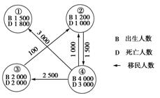

16．这四个城市人口自然增长率按由低到高的顺序排列应为
A.②④①③ B.①③②④ C.③④②① D.②③①④
17．按经济发展的规律，经济发展较好、就业水平较高的城市是
A.① B.② C.③ D.④
18．有关④城市人口的叙述，正确的是
A.迁出人口数大于迁入人口数
B.城市人口的文化素质相对较高
C.迁出人口对该城市发展只有好处没有坏处
D.人口迁移的主要原因是婚姻和家庭

下图为某区域R河流域图。读图，完成下列各题。
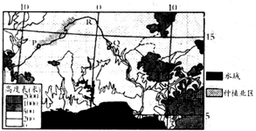

19．R河流域的自然带沿0°经线变化所反映出的地域分异规律形成的基础是
A．热量 B．水分
C．光照 D．地形
20．R河各河段水量变化的特征是
A．源头至河口水量逐渐增加
B．源头到P点河段水量无变化
C．P点到Q点河段水量逐渐减少
D．Q点到河口段水量逐渐减少
21．近年来，种植业区的面积不断增加，可能产生的环境问题是
A．草原减少和水土流失 B．雨林减少和土地酸化
C．水土流失和土地沙化 D．土地沙化和土壤盐碱化

22．读某地地质剖面示意图，完成以下活动。
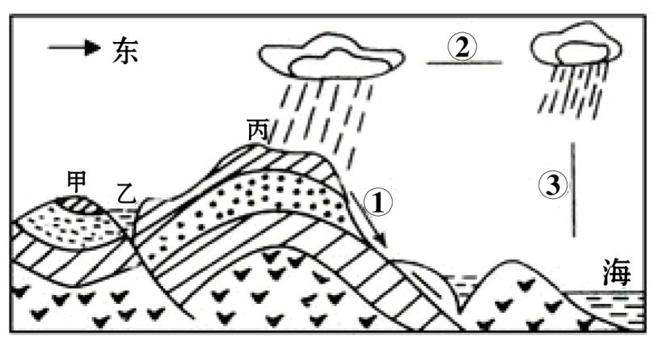
（1）图中甲、丙两处岩层发生弯曲变形的原因是。
（2）甲、乙、丙三处的地质构造分别为：
甲；乙；丙。
（3）假设在该地区修建一条南北向的地下隧道，如果只从地质构造的角度考虑，该选择甲地还是丙地？
地。
（4）在图中②、③两处标出箭头，表示水汽运动方向，使它构成一个完整的海陆间循环；并写出序号所表示的水循环环节名称：①是；②是；③是。
（5）以下对水循环重要意义的叙述，正确的是（用字母回答）、。
A. 使大气圈、岩石圈、水圈和生物圈相互联系，在其间进行能量交换和物质迁移
B. 使全球各地的降水量保持不变
C. 使陆地径流增多，海洋蒸发减少
D. 使水资源形成不断更新的统一系统
23．【自然灾害与防治】
材料一据中国地震台网测定，2014年8月3日16时30分，云南鲁甸发生6.5级地震，震源深度12公里。地震造成398人遇难、3人失踪、1801人受伤、108.84万人受灾。鲁甸一位官员坦言，“倒塌房屋中至少80%是土坯房，若震区没有那么多土房子，防震工程的推广能再加大些力度，这次地震的伤亡一定会大幅减少。”
材料二鲁甸县地处小江断裂带，总面积1519平方千米，人口密度每平方公里170人，近年已多次遭受过地震侵害。此次地震是18年来云南震级最高的一次，地震还引发正在建设的红石岩水电站上游河段一处山体滑坡，牛栏江堵塞形成堰塞湖，导致该河段水位急剧上涨，致使湖区村民生命财产受到威胁。
材料三据中国气象局介绍：“ 8月3日震区将有雷阵雨天气，气温为16～25℃。预计未来三天，将有明显降雨天气，并伴有雷电，其中4日夜间至5日有中到大雨。”
材料四读鲁甸位置图及堰塞湖景观图。
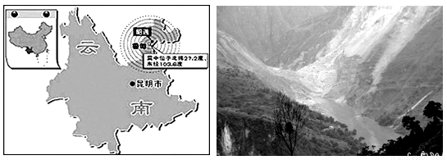
（1）包括鲁甸在内的西南地区是地质灾害多发区，根据上述材料分析归纳云南鲁甸此次地震的特点。
（2）简要说明图中堰塞湖的成因，并分析堰塞湖的形成对该区域地理环境可能带来的不利影响。
参考答案
1．B
2．C
3．A
4．C
5．B
6．C
7．A
8．A
9．D
10．C
11． B
12． C
13． D
14．B
15．A
16．B
17．A
18．A
19．A
20．C
21．D
22．（14分）
（1）地壳运动产生的水平挤压力使岩层发生弯曲变形
（2）向斜；断层；背斜
（3）丙（2分）
（4）②←（1分）；③↑（1分）①地表径流；②水汽输送；③海水蒸发（3分）
（5）AD
23．
（1）震级大，是云南18年来震级最高的一次（1分）；震源浅，仅12千米，属浅源地震（1分）；人口密集，平均人口密度是全国两倍，伤亡及受灾人口多（1分）；房屋抗震性差，多为土坯房（1分）；天气恶劣，正值雨季易引发其它次生灾害（1分）
（2）成因：地震引发山体滑坡，河流被滑坡体堵塞水位急剧上涨形成堰塞湖（2分）；
不利影响：淹没湖区村镇农田，村民生命财产受到威胁（1分）；堰塞体可能被破坏崩溃，下游存在潜在的洪涝危险（1分）；地下水位上升，可能诱发新的滑坡发生（1分）

